東京経済大学陸上競技部メールニュース2016-8(2016.7.3)

山田真樹（1）世界ろう者選手権でメダル4個獲得！！ ～400ｍ世界ろう者ジュニア新記録樹立で銀メダル～
～200ｍも銀メダル獲得～
～4×100ｍRは日本新で銅！4×400ｍRは日本新で銀！～
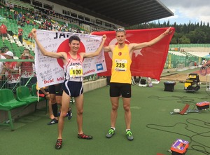

【第3回世界ろう者陸上競技選手権結果】 6/25-7/5 ブルガリア スタラ・サゴサ
＜400m＞
世界ジュニア新記録樹立で銀メダル！！！
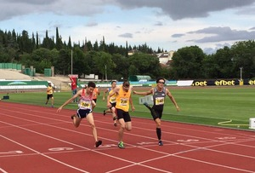 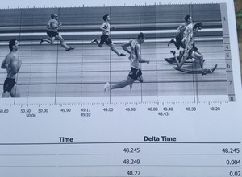
6/27 予選 50″60 2着 準決勝進出
6/27 準決 49″64 2着 決勝進出
6/28 決勝 48″25 2位 世界ジュニア新記録
400ｍで銀メダルを獲得しました。(1位はトルコ選手 48”245)また、この記録は世界ろう者ジュニア新記録でした。(これまでの世界ろう者ジュニア記録は49”05)

＜山田真樹コメント＞
400ｍは、過去の大会で日本選手が決勝まで進出した人がいなかったため、私が初進出となりメダルまで獲得出来て良かったと思います。
また、私が目標としているのは4つのメダルを持って帰る事です。１つ目のメダルを獲得しました。残りの3つメダルを取るためにしっかり疲れを取り、200mと4×100ｍリレーと4×400ｍリレーを頑張りたいと思います。
引き続き、応援よろしくお願いします！
＜海外出張の陣内部長お祝いメッセージ＞
山田真樹君、おめでとうございます。壮行会で、山田君が、出場する全種目でメダルをとりたいと決意表明をしましたが、一つ実現しましたね。この快挙は、陸上競技部全体に対していい刺激を与えてくれると確信します。構成員のすべてがより高い目標に挑戦し続けるような部を目指していきましょう。あらためておめでとう！
＜200ｍ＞
400ｍに続き銀メダル獲得！！！
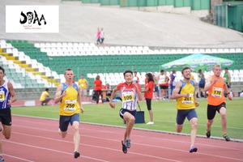 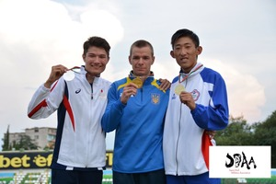
6/29 予選 22″86（-1.1）
7/1 準決 22″09（+1.0）
7/1 決勝 21″93（+1.0） 2位
＜4×100ｍR＞
3年ぶり日本新記録樹立で銅メダル獲得！！！
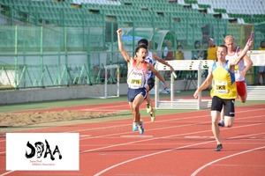 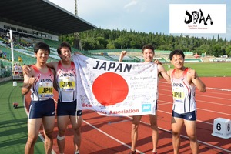
7/2 決勝 日本（山田・三枝・足立・佐々木） 42″02 3位・日本新
＜4×400ｍR＞
8年ぶり日本新記録樹立で銀メダル獲得！！！
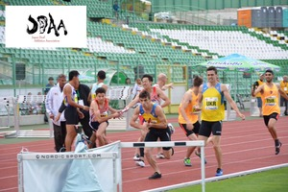 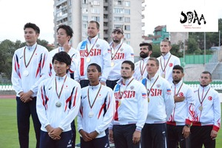
7/2 決勝 日本（池田・岡部・長内・山田） 3′17″22 2位・日本新

＜全種目を終えて山田真樹コメント＞
やりました！私が目標としていた4つのメダルを持って帰ることができて本当に嬉しく思っています。応援ありがとうございました。今シーズンは日本インカレの4×400ｍR、関東新人戦とビッグゲームが続きます。油断せず頑張りたいと思います。

写真提供：日本聴覚障害者陸上競技協会

＜世田谷競技会結果＞ 5月28日 世田谷
～井上、ウゴジエケ1500mで関東インカレ標準突破！～
【1500ｍ】
3組
井上竣介（2） 3'52"72 自己新 関東インカレA標準、個人選手権標準記録突破！
ウゴジエケ登也（3） 3'56"58 自己新 関東インカレB標準突破
寺嶋大介（1） 4'10"71
【3000ｍ】
4組
高野竣也（1） 8'51"48 自己新
板谷尚樹（1） 8'55"14 自己新
九津見一樹（2） 8'56"02 自己新
馬場勝也（1） 9'12"34 自己新
5組
柿沼竜我（1）8'50"05 自己新
田中樹来(3) 9'09"91 自己新
【5000ｍ】
4組
飯田勇希（4）15'36"50
6組
元川崇大（2）15'06"92 自己新
下澤聖哉（4）15'24"05
井上、ウゴジエケが関東インカレ２部標準をA,Bそれぞれで突破しました。井上は東経歴代２位に相当する記録でもあります。
＜日体大陸上競技会＞ 5月28日 日体大健志台
28日（土）
【400m】
8組 畑山佳太（3）50"82 自己新
800mを主戦場に出場している畑山ですが、今回はスピード練習の一環で400mに出場。現時点でまずまずのスピード状態が確認できました。様々なことを試し、A標準突破、上位レベルを目指し、取り組んでいきます

＜平成国際大競技会＞ 5月29日 鴻巣競技場
【1500m】
4組
築達尚希(2)4'19"08
【3000m】
2組
笹尾慎吾(1)9'36"99
4組
寺嶋大介(1)8'57"37 自己新
濱中大河(1)9'23"51
【5000m】
5組
益田昇馬(1)DNF
【10000m】
1組
元川嵩大(2)32'13"23
鈴木優斗(1)32'20"44 自己新
小新裕貴(2)32'31"43
石田光一(1)32'41"87 自己新
下澤聖哉(4)32'47"73
小山大輝(1)33'43"35 自己新
明暗が分かれたレースとなりました。
目標通りに行かなかった人はどうしたら達成できるか。
分析し、工夫して取り組んでいきましょう。
また、10000mではペーランがてら出場。
特に１年生は経験し、課題を見つけ、次へ活かしてくれるでしょう。
＜日体大陸上競技会＞ 6月4日 日体大健志台
【800m】
根本俊輝(1) 1'59"32
小久保勇輝(1) 2'02"47
【4×400mR】
4組
加藤, 末田, 畑山, ウゴジエケ 3'22"7 1着
＜国士舘競技会＞ 6月4日、5日 国士舘多摩
6月4日
【100m】
佐野佑太（2） 11”32 (+0.1) 組2着
康本直希（1） 11”84 (-1.2) 組3着
丸山亜室（1） 10”88 (-0.6) 組1着 自己新
五弊哲矢（1） 11”19 (+0.2) 組5着
【400m】
高浪雅矢（1） 51”30 組3着
【1500ｍ】
寺嶋大介 (1) 4'00"45

6月5日
【800m】
7組
根本俊輝(1)2'01"97
8組
畑山佳太(3)1'58"26
【5000m】
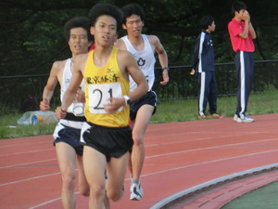 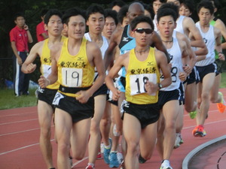
2組
九津見一樹(2) 15'51"22
石田光一(1) 15'56"80
福田拓未(3) 16'03"03
馬場勝也(1) 16'07"74
笹尾慎吾(1) 16'20"05
3組
高野竣也(1) 15'20"21 自己新
小新裕貴(2) 15'26"07
柿沼竜我(1) 15'26"38
村上 滋(1) 15'26"45
寺嶋大介(1) 15'37"05
小山大輝(1) 15'39"70
濱中大河(1) 15'45"31
板谷尚樹(1) 16'25"36
4組
池田敬生(4) 14'49"53
井上竣介(2) 14'56"73 自己新
元川崇大(2) 15'07"24
鈴木優斗(1) 15'07"82
下澤聖哉(4) 15'25"95

＜日大競技会＞ 6月5日 日大
【110mH】
青木琢実（3） 15"64 (+1.1) 組1着
【走高跳】
鈴木海平（1） 2m00 2位
【400mH】
奧野翔太（3） 56"87 組2着
貝塚勇輝（2） 58"06 組3着
【三段跳】
佐藤 翔（2） 13m85 (+0.3) ７位
山岸憲典（2） 13m08 (+0.5) 13位

＜日本学生個人選手権＞ 6月12日 BMW湘南
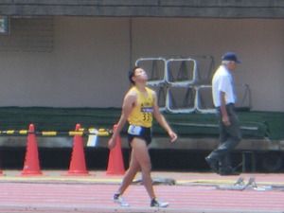 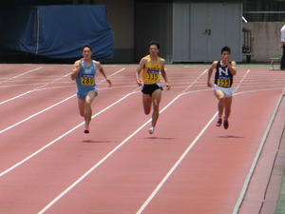 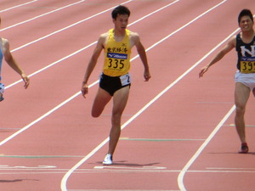
【200ｍ予選】
糟谷 翔（4） 21″74（+2.1） 敗退
アップ時の感覚は、「調子良い」でしたが、なんとなく消化不良な走りになってしまいました。次の競技会は明治学院戦、この試合で日本インカレ標準突破を狙います。
＜埼玉県短・跳・投記録会＞ 上尾
【100m】
関根輝仁（1） 11”20 (+0.7) 組1着
【走高跳】
若杉颯一郎（3） 1m95

＜日体大競技会＞ 6月18日、19日 日体大健志台
6月18日（土）
【100m】
金井優介(3) 11"12(+1.2) 組4着
古市斗武(1) 11"38(+0.1) 組7着
五幣哲矢(1) 11"48(-0.3) 組7着
栗原正海(3) 11"42(-1.4) 組1着
【棒高跳】
薄井龍星(3) DNS
【100m2次レース】
栗原正海(3) 11"26(+1.5) 組3着
金井優介(3) 11"03(+2.0) 組3着
【1500ｍ】
1組
ウゴジエケ登也(3) 4'04"33
2組
益田昇馬(1) 4'05"90
柿沼竜我(1) 4'09"50 自己新

6月19日（土）
【400mH】 貝塚勇輝(2) 56"29 組5着
【800m】 加藤元気(1) 2'01”36 組3着

【走幅跳】
古市斗武(1) 7m10(+2.8) 全体6位
萩原良平(4) 6m66(+3.3)
山岸憲典(2) 6m53(+2.2)
大沼 光(1) 6m59(+0.9)
＜富士吉田市陸上競技選手権＞
【走高跳】 宮下颯人（1） 1m80
＜東海大競技会＞ 6月19日（日）
【5000m】
7組
寺嶋大介（1） 15'30"80
柿沼竜我（1） 15'40"47
【10000m】
1組
濱中大河（1） 32'35"89 自己新
小山大輝（1） 32'45"63 自己新
村上 滋（1） 33'20"75 自己新
飯田勇希（4） 33'50"75
石田光一（1） 34'15"54
2組
鈴木優斗（1） 32'02"82 自己新
池田敬生（4） DNF
＜中京大土曜競技会＞
【3000m】
2組 石原大雅（1） 9'47"79
＜山梨グランプリ＞ 6月26日 小瀬
【走高跳】
宮下颯人（1） NM
【走幅跳】
和田優之介（1） 6m38(－1.6)

＜東京リレーカーニバル＞ 6月26日 駒澤
【100m 予選】
吉田隼人（1） 11”20 (-0.1) 組1着
【100m 準決勝】
吉田隼人（1） 11”19 (-1.4) 組3着
【走高跳】
鈴木海平（1） 2m07 全体1位 PB
【走幅跳】
荻原良平（4） 7m03 (+2.4) 全体1位
大沼 光（1） 6m80 (+2.2) 全体2位

＜東海大学競技会＞ 7月1日 東海大湘南
【10000m】
1組
所河1 32'30"53 自己新 １着
村上1 32'57"27 自己新
小山1 33'18"88
石田1 33'41"45
3組
小新2 33'10"86
鈴木1 33'19"86

＜日体大競技会＞ 7月2日、3日 日体大健志台
【100m】
関根輝仁（1） 11”39 (－0.9)
【110H】
前田 洋志 15”73 (－0.3)
7月3日
【200m】
糟谷翔 21"71(-0.1) 組1着
小田島義則 22"96(+1.4) 組4着 自己新
【200m2次レース】
糟谷翔 21"55(+1.2) 組2着 シーズンベスト

